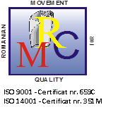
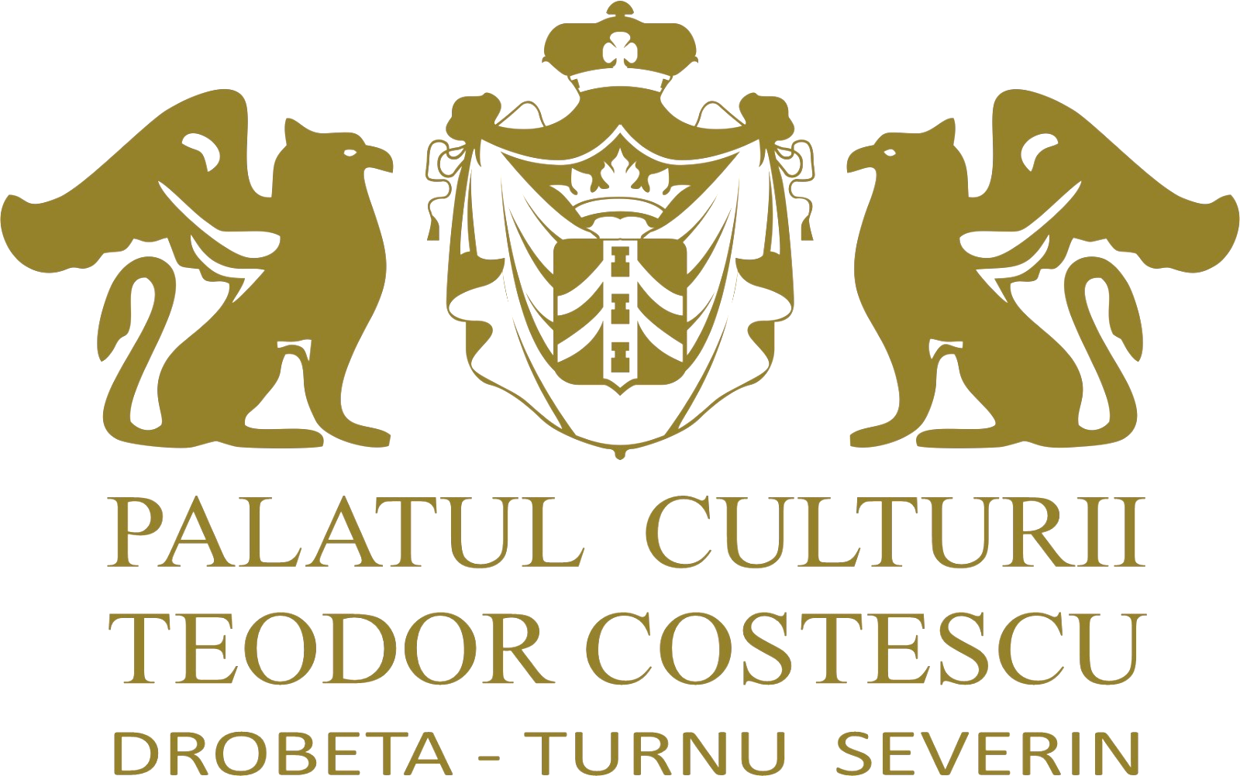
PALATUL CULTURII “TEODOR COSTESCU”
Bdul. Carol I nr. 4, Drobeta-Turnu Severin, Mehedinți, România
tel. 0371 522 137;fax. 0252 311 020
e-mail: palatulculturiiturnuseverin@yahoo.com
www palatulculturiiseverin.ro

Nr. 345/20.03.2025

RAPORT DE SPECIALITATE

PRIVIND RECTIFICAREA BUGETULUI DE VENITURI ȘI CHELTUIELI LA PALATUL CULTURII TEODOR COSTESCU PE ANUL 2025
Bugetul de stat pe anul 2025 a fost adoptat prin Legea nr.9/2025
Bugetul de venituri şi cheltuieli al Palatului Culturii Teodor Costescu pe anul 2025 a fost fundamentat ţinând seama de realizările anului 2024, de activitățile curente si de proiectele culturale propuse în cadrul programului minimal pentru anul 2025, precum și de funcționarea și întreținerea clădirilor monumente istorice de categoria A, respectiv Cetatea Medievală a Severinului, Castelul de Apă și Clădirea Teatrului.
Patrimoniul Palatului Culturii “Teodor Costescu” Drobeta-Turnu Severin este format din drepturi şi obligaţii asupra unor bunuri aflate în proprietatea publică a statului, precum şi a unor bunuri aflate în administrarea instituţiei, bunuri pe care le administrează în condiţiile legii:
- Palatul Culturii “Teodor Costescu” Drobeta-Turnu Severin (MH-II-m-A-10141);
- Cetatea Medievală a Severinului, situată pe Bdul. Porțile de Fier (MH-II-m-A-10184.01-03);
- Castelul de Apă, situat pe Strada Crișan (MH-II-m-A-10168);
- Căminul Cultural Dudașul Schelei;
- Salonul Expozitional și scena din Parcul Pădurea Crihala.
Urmare a semnării Contractului de Finanțare cu nr. 290/11.03.2025, pentru proiectul DROBETA CULT ACCES - facilitarea accesului la serviciile și produsele culturale ale Palatului Culturii Teodor Costescu prin digitalizarea Agenției Teatrale, Cetății Medievale a Severinului și Castelului de Apă din Drobeta Turnu Severin, contract derulat prin Programul Regional Sud – Vest Oltenia 2021-2027 - Digitalizare în beneficiul cetățenilor si al firmelor pentru valorificarea avantajelor digitalizării, în beneficiul cetățenilor, al companiilor, al organizațiilor de cercetare și al autorităților publice , operațiune: Digitalizare in folosul cetatenilor, beneficiar: parteneriat intre UAT Municipiul Drobeta Turnu Severin si Palatul Culturii Teodor Costescu, ce are ca obiectiv facilitarea accesului la serviciile și produsele culturale ale Palatului Culturii Teodor Costescu prin digitalizarea Agenției Teatrale, Cetății Medievale a Severinului și Castelului de Apă din Drobeta Turnu Severin , Cod SMIS: 327208, propunem rectificarea bugetului de venituri și cheltuieli al Palatului Culturii Teodor Costescu cu suma de 1452,73 mii RON, sumă ce va fi cuprinsă în bugetul de venituri la articolul 45.2G – Sume FEN postaderare în contul plăților astfel și articolul 42.2G:
- La alineatul 45.2G.48.01 – Sume primite în contul plăților efectuate în anul curent va fi cuprinsă suma de 882,02 mii lei;
- La alineatul 45.2G.48.03 – prefinanțare, va fi cuprinsă suma de 378 mii lei;
- La alineatul 42.2G.93.02 – Sume primite în contul plăților efectuate în anul curent va fi cuprinsă suma de 192,71 mii lei;
Pe bugetul de cheltuieli al Palatului Culturii Teodor Costescu aceste sume se vor regăsi la articolul 56.48 - Programe finantate din Fondul European de Dezvoltare Regionala (FEDR), aferente cadrului financiar 2021-2027 astfel:
- La alineatul 56.48.01 - Finantare nationala, suma de 192,71 mii lei, la care se adaugă valoarea cofinanțării Palatului Culturii Teodor Costescu, în cuantum de 29,64 mii lei;

- La alineatul 56.48.02 - Finantare externa nerambursabila, suma de 1260,02 mii lei.

Bugetul pe anul 2025 a fost fundamentat ţinând seama de necesităţile şi specificul instituţiilor de cultură pentru desfăşurarea în bune condiţii a activităţii, a produselor și serviciilor culturale, a spectacolelor și a altor proiecte culturale. evenimente artistice care fac obiectul de activitate al instituției pe parcursul anului.

MANAGER,
prof. drd. ROSEMARIE DELIA RÎMNICEANU

CONTABIL ȘEF,
RĂDUCAN ELENA MIHAELA

